Алгоритм работы с Договором ГПХ

- Ответственный создает в системе 1С: ДО карточку «Договор ГПХ» или «Договор ГПХ ППС»
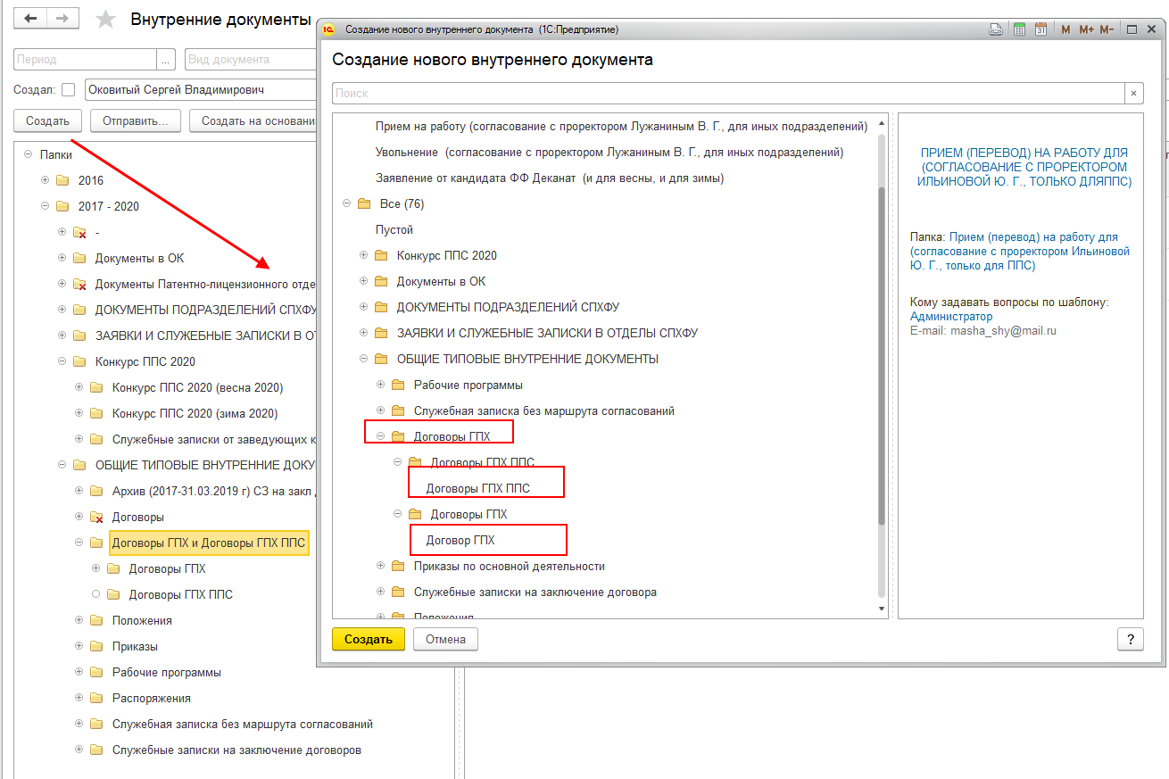
- Заполняет карточку, прикладывает необходимые файлы договора и служебной записки обоснования.
- После сохранения созданного документа с видом «Договор ГПХ» в системе стартует следующий алгоритм обработки:
1 этап. Задачи согласования на следующих сотрудников. Задачи формируются всем сразу и срок согласования установлен 2 дня.
- Начальник юр. отдела (Мовчан Инесса Анатольевна)
- Руководитель планово-экномического отдела (Буш Анна Николаевна)
- Главынй бухгалтер (Щербакова Светлана Валериевна)
- Начальник контрактной службы (Дыбина Надежда Александровна)
- После сохранения созданного документа с видом «Договор ГПХ ППС» в системе стартует следующий алгоритм обработки
- Начальник УМО (Грицаненко Дарья Сергеевна)
- Начальник отдела кадров (Коннова Елена Ильинична)
- Руководитель планово-экономического отдела (Буш Анна Николаевна)
- Главный бухгалтер (Щербакова Светлана Валериевна)
- Начальник контрактной службы (Дыбина Надежда Александровна)
- Проректор по учебной работе (Ильинова Юлия Геннадьевна)
После согласования Ответственный получает задачу «Ознакомиться с результатом согласования» и при положительном согласовании печатает документ и относить на подпись Исполнителю и Ректору (ВНЕ СИСТЕМЫ ДЕЙСТВИЯ)
2.Этап. Утверждение Ректором (Задача в системе)

3.Этап. Задача Регистрация документа сформируется на Главного бухгалтера (срок 1 день) после подписания.

4.этап. После регистрации формируется задача на начальника контрактной службы для публикации договора в ЕИС на сайте. Сотрудник исполняет задачу после публикации.

Эти пункты происходят вне системы.
    - передает 1 экземпляр договора, а также копию листа согласования договора на бумажном носителе под подпись в бухгалтерию;
    - передает 1 экземпляр договора, а также копию листа согласования договора на бумажном носителе под подпись в Учебно-методический отдел.

5.этап. После публикации на сайте формируется задача на ответственного за документ для передачи экземпляра.

